AFT Sp. z o.o. z potrójnym wyróżnieniem Instytutu Europejskiego Biznesu
Firma AFT Sp. z o.o. po raz kolejny potwierdziła swoją wartość rynkową. Spółka została właśnie wyróżniona przez Instytut Europejskiego Biznesu (Institute of European Business) w jubileuszowej, X edycji Konkursu Gepard Biznesu 2015, w VIII edycji Konkursu Efektywna Firma 2015 oraz III edycji Programu Promocyjnego Mocna Firma Godna Zaufania 2015.

Celem konkursu Gepardy Biznesu jest wspieranie i promowanie najdynamiczniej rozwijających się firm, które mogą stanowić przykład dla innych przedsiębiorstw. Nagroda przyznawana jest podmiotom gospodarczym, których wartość rynkowa w ciągu ostatnich dwóch lat wzrosła o ponad 20 proc. To nie pierwsze takie wyróżnienie zdobyte przez AFT – spółka została już uhonorowana tytułem Geparda Biznesu 2010 w V edycji plebiscytu. Przedsiębiorstwo zostało też nagrodzone w VIII edycji Konkursu Efektywna Firma 2015 oraz III edycji Programu Promocyjnego Mocna Firma Godna Zaufania 2015. „Otrzymane tytuły to potwierdzenie naszej silnej pozycji na rynku firm inżynierskich i skuteczności przyjętej strategii biznesowej, w myśl której stale inwestujemy w podnoszenie kwalifikacji pracowników i rozwój parku maszynowego”, podkreśla Romana Spalony, członek zarządu AFT Sp. z o.o. ds. administracji i marketingu. „Przynależność do prestiżowego grona najdynamiczniej rozwijających się przedsiębiorstw to dla nas ogromne wyróżnienie i motywacja do dalszej, wytężonej pracy”, dodaje Spalony.
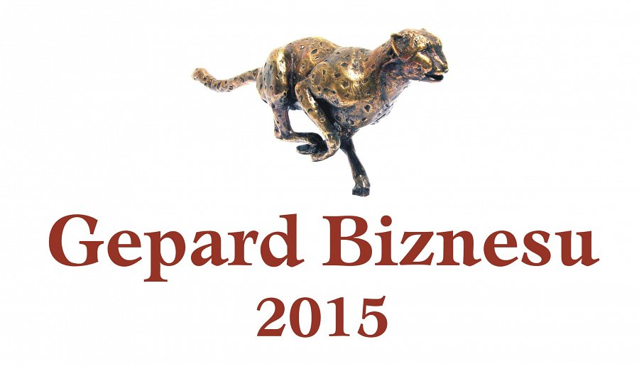
Laureaci konkursu Gepardy Biznesu wyłaniani są na podstawie analizy wyników finansowych dostępnych w publicznych rejestrach lub przekazywanych wcześniej do wywiadowni gospodarczej InfoCredit. Bazując na ogólnodostępnych danych organizatorzy są w stanie wskazać wartość rynkową podmiotu gospodarczego w porównaniu do spółek notowanych na Giełdzie Papierów Wartościowych w Warszawie. Wykorzystując wskaźniki giełdowe z końca marca 2014 r. obliczono dwie wartości rynkowe AFT w końcu marca 2014 r. Jedna to iloczyn zysku netto w 2013 r. i wskaźnika C/Z (cena do zysku netto) w końcu marca 2014 r., druga to iloczyn wartości księgowej w końcu 2013 r. i wskaźnika C/Wk (cena do wartości księgowej, czyli cena do sumy funduszy własnych i zysku netto) w końcu marca 2014 r. Średnia arytmetyczna z tych wartości rynkowych to wartość rynkowa firmy w końcu marca 2014. Podobnie obliczona została wartość rynkowa AFT w końcu marca 2015.
Dyplomy i statuetki zostaną wręczone zwycięzcom podczas Kongresu Europejskiej Gospodarki, który odbędzie się w Warszawie pod koniec listopada 2016 roku.

